Trabajo practico ética y ciudadanas integrantes:
Eunice Peralta, Lucia Salinas y Aileen Castillo. 2B

- Derecho: conjunto de normas jurídicas que regula la convivencia social y permiten a las personas ejercer libertades, exigir lo que les corresponde y vivir en sociedad con respeto y equidad.
- Obligación:Deber jurídico que tiene una persona de cumplir con una conducta determinada ya sea dar, hacer o no hacer algo, generalmente en beneficio de otra persona o del bien común.
- Garantía: Mecanismo o medio legal que asegura el cumplimiento de los derechos, protegiendo a las personas frente a posibles violaciones o abusos.
- Persona: Sujeto de derechos y obligaciones. Puede ser una persona natural (ser humano) o una persona jurídica (como una empresa o institución).
- Derechos humanos: Conjunto de derechos inherentes a todos los seres humanos, sin distinción de raza, sexo, nacionalidad, origen étnico, lengua, religión o cualquier otra condición. Son universales, inalienables e irrenunciables.
- Niños: Personas menores de 12 años. Son sujetos de derechos y requieren una protección especial debido a su condición de desarrollo físicoemocional. Jóvenes: Personas que se encuentran en la etapa de transición entre la adolescencia y la vida adulta, generalmente entre los 18 y 29 años, dependiendo del contexto jurídico o social. Adolecentes: Personas: entre 12 y 17 años. Están en una etapa de formación y crecimiento, por lo que tienen derechos específicos que reconocen su necesidad de protección y desarrollo integral.

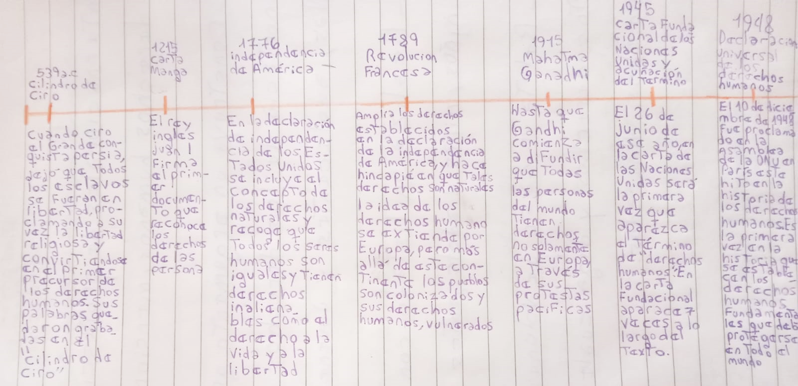
2)Línea de tiempo

3) Derecho a la vida y el desarrollo integral. Derecho a un nombre y una nacionalidad desde el nacimiento. Derecho a vivir en familia y a sus padres.
Derecho a la salud y a servicios médicos adecuados.
Derechos a una alimentación adecuada y a condiciones de vida dignas.
Derechos a la educación gratuitita y de calidad.
Derecho al juego, al descanso y al tiempo libre. Derecho a buscar asilo en otros países en caso de persecución. Derecho a una nacionalidad. Derecho al matrimonio y a formar una familia. Derechos a la propiedad. Derecho a la libertad de pensamiento coma conciencia y religión. Derecho a la libertad de opinión y expresión. Derecho a la libertad de reunión y asociaciones pacífica. Derecho a participar en el gobierno y en elecciones libres. Derecho a la seguridad social. Derecho al trabajo en condiciones juntas y favorables. Derecho al descanso y al tiempo libre. Derechos a un nivel de vida adecuado paréntesis alimentación salud vivienda. Derecho a la educación. Derecho a participar en la vida cultural de la comunidad. 4)ORGANISACIONES NACIONALES Madres de Plaza de Mayo: esta organización nació durante la dictadura militar Y está conformada por madres que buscan a sus hijos desaparecidos su lucha incansable por la memoria la verdad y la justicia ha sido reconocida a nivel nacional e internacionales Abuelas de Plaza de Mayo: similares de playa de mayo abuelas buscan a sus nietos apropiados durante la dictadura han logrado identificar y reunir a muchos de ellos con su familia biológicas. H.I.J.O.S: esta organización está compuesta por hijos e hijas desaparecidos y se dedicaran a la defensa de los derechos humanos y la memoria. Asamblea permanente por los Derechos Humanos (APDH): fundada en 1975 organización es una de las más antiguas y reconocidas en Argentina trabaja en la defensa y de los Derechos Humanos en diversas áreas incluyendo la justicia la educación y la igualdad de género. Organización de las Naciones Unidas (ONU)desde: 1945 su objetivo es proporcionar ayuda para encontrar soluciones a los conflictos entre países es una de las principales organizaciones internacionales dedicada a proteger y defender los derechos humanos. Centro de acciones de los Derechos Humanos esta organización se ocupa de todos los asuntos relacionados con la declaración y universal de los derechos humanos con el objetivo de finalizar con los abusos de dicha Jurisprudencias. 5) Para nosotras es importante los derechos de los niños adolescentes y jóvenes porque para el desarrollo integral y tener un bienestar físico, cultural, social, psicológico y mental. 6) derecho a la vida y el desarrollo integral. derecho un nombre y una nacionalidad desde el nacimiento. derecho a vivir en familia, a recibir amor y cuidado. derecho a la identidad y a conocer sus padres. derecho a la salud y a servicios médicos adecuados. derecho a una alimentación adecuada y a condiciones de vida dignos. derecho a la educación gratuita y de calidad derecho del juego al descanso y el tiempo libre. derecho de opinión libremente Y ser escuchado en todos los asuntos que les afecten. derecho a la protección contra todo tipo de violencia, maltrato o abuso. derecho a no ser discriminado por ninguna razón. derecho a la protección frente al trabajo infantil y a no ser explotado. derecho de pensamiento, conciencia y religión. a la libertad de expresión y de información. derecho a la libertad de asociación y reunión específica. derecho a recibir ayuda especial en caso de discapacidad. derecho a la protección en situaciones de guerra conflicto armado. derecho a un entorno sano y seguro para vivir y crecer. derecho a recibir asistencia legal y en juicio justo en caso de conflicto con la ley. derecho a recibir apoyo del Estado si están privados del cuidado familiar. 7) “Luis, un niño trabajador"
Luis tiene 12 años y vive en una zona rural. Debido a la difícil situación económica de su familia, dejó de asistir a la escuela para trabajar en el campo recogiendo cosechas. Trabaja jornadas largas bajo el sol, cargando pesos que no son apropiados para su edad. No tiene acceso a atención médica ni tiempo para jugar o descansar. A veces sufre maltrato verbal por parte del empleador.

❌ Derechos vulnerados
Derecho a la educación

Luis dejó de asistir a la escuela, lo cual limita su desarrollo y oportunidades futuras.
(Convención sobre los Derechos del Niño, Art. 28)

Derecho a no ser explotado económicamente

Está expuesto al trabajo infantil en condiciones inapropiadas para su edad.
(Art. 32)

Derecho a la salud

No tiene acceso adecuado a servicios médicos.
(Art. 24)

Derecho al descanso, al juego y al tiempo libre

Trabaja largas horas sin tiempo para actividades recreativas propias de su edad.
(Art. 31)

Derecho a ser protegido contra el maltrato

Recibe malos tratos verbales en su lugar de trabajo.
(Art. 19)

fgfh

